学校召开校级教学督导员授聘仪式暨教学督导工作会议

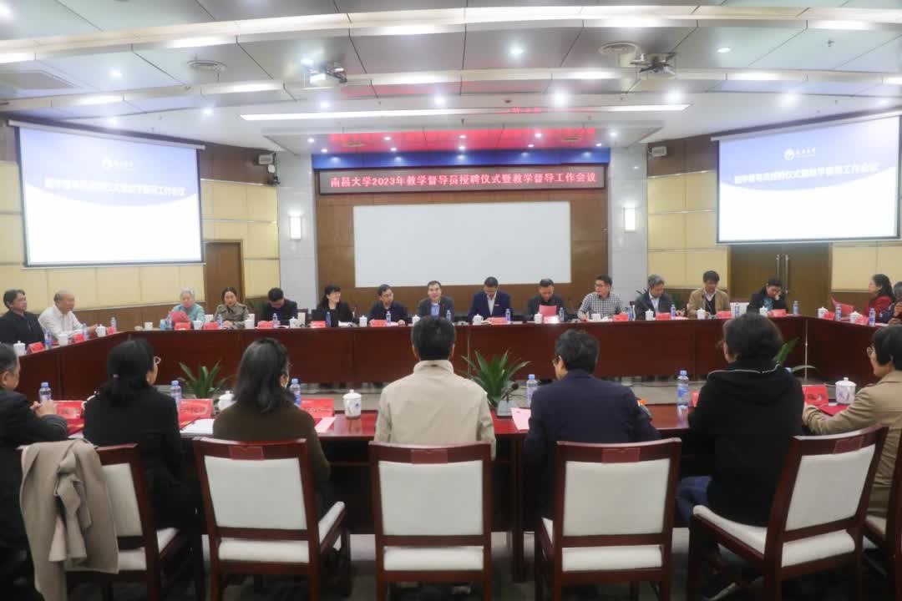
近日，学校召开2023年教学督导员授聘仪式暨教学督导工作会议。中国科学院院士、校长陈晔光，副校长刘耀彬出席会议。
陈晔光充分肯定了教学督导们在提升教学质量、加强师德师风建设等方面作出的突出贡献，对大家多年来的辛勤工作表示衷心感谢，并对今后教学督导在教学秩序监督、教学能力指导，以及助力学校教育教学高质量发展等方面提出了更高的要求和期许。
刘耀彬指出，教学督导在现代大学治理体系中的功能重要、使命光荣，既是人才培养的“最后一公里”，也是“最前一公里”，对教学质量保障起着关键作用。他勉励督导专家与时俱进，在新时代高等教育人才自主培养新阶段发挥更大作用，展现南昌大学的精、气、神。
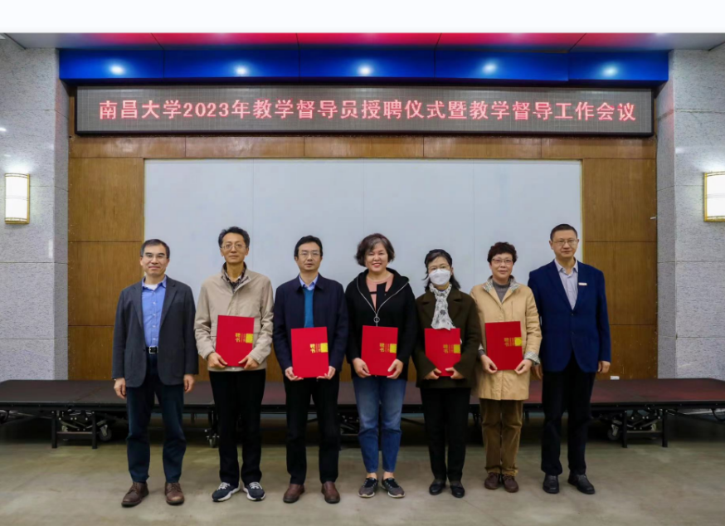
授聘仪式上，研究生院相关负责同志宣读了《关于聘任南昌大学2023年校级教学督导员的决定》，陈晔光、刘耀彬为教学督导员颁发聘书。会议还就学校教学督导与评估工作的发展展开热烈讨论，督导专家总结经验、畅谈心得，积极交流、出谋划策。
新一届教学督导组组长戴延凤教授在发言中表达了对上一届督导同志的感谢，并畅谈新一届督导组工作设想。他表示，将与全体教学督导员一道，坚持“督、导”结合，尽力尽责，更好地为学校教学质量的提升贡献力量。研究生督导小组组长夏斌教授代表新成立的研究生督导小组发言，他聚焦研究生创新人才培养和学科建设，阐释了研究生督导工作的重要意义，表示将进一步深入学习、积极开展研究和讨论，为研究生教学工作和督导工作献计献策。
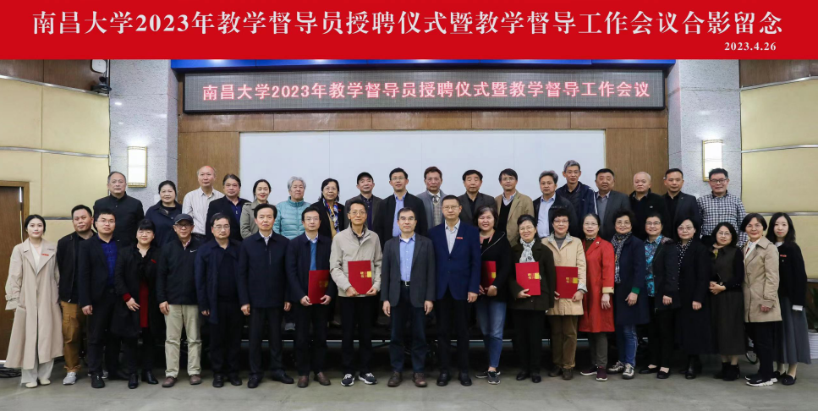
南昌大学教学督导组成立于2003年，现已形成校、院两级教学督导组织和“督、导、评、领”相融合的教学督导模式。校级教学督导组下设文科组、理工组、医科组和研究生组四个小组，成员39人。35个教学单位成立了院级教学督导组，共计313人。
教务处、研究生院、教学督导与评估办公室相关同志及全体校级教学督导员，参加会议。

